**คู่มือการใช้งานระบบ Documents Base System (DBS)**

**ระดับคณะ**

เว็บไซต์ระบบ [**https://qa.rsu.ac.th/dbs**](https://qa.rsu.ac.th/dbs)

1. Login เข้าสู่ระบบ โดยการเลือกประเภทผู้ใช้งานคือ **ระดับคณะ** ใส่ Username และ Password ตามที่กำหนดไว้ให้ของแต่ละคณะ

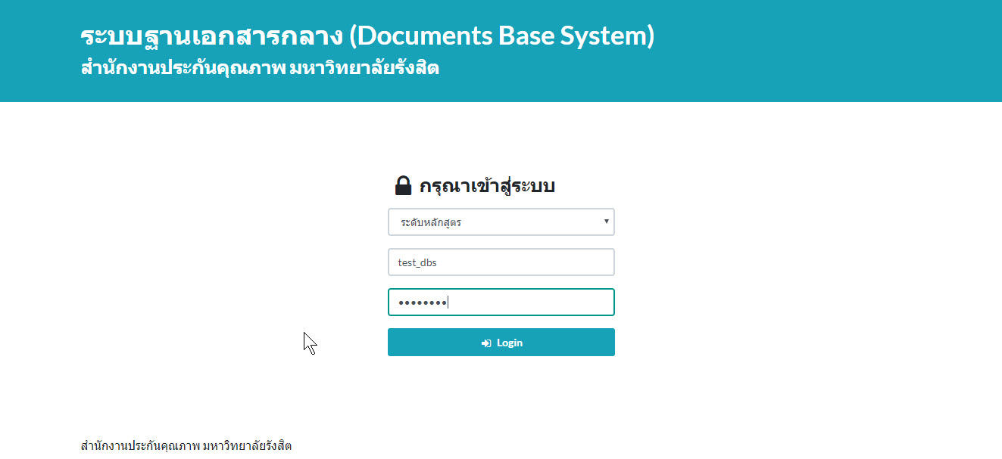

1. เมนูทางซ้ายมือเลือก **สร้างเอกสารใหม่**

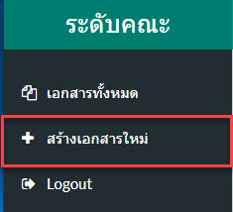

1. เลือกตัวบ่งชี้ ระบุลำดับเอกสาร และกรอกชื่อเอกสาร ระบบจะแสดงตัวอย่างรหัสเอกสารให้อัตโนมัติ ตามรูปตัวอย่างดังต่อไปนี้

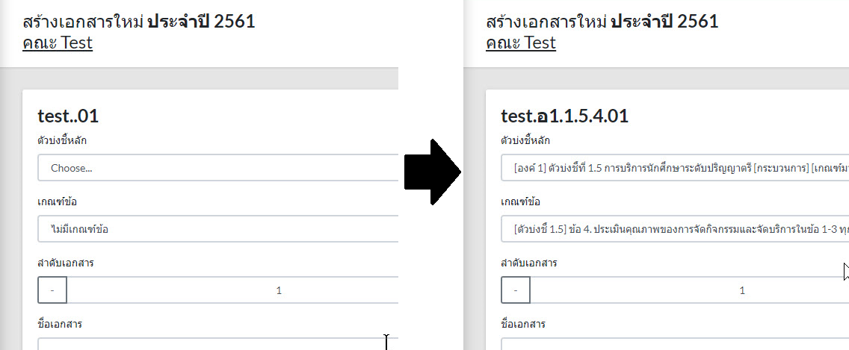  
*ในบางตัวบงชี้ จะต้องมีการเลือกเกณฑ์ข้อก่อน

1. คลิกปุ่ม **Browse** เพื่อทำการเลือกไฟล์ที่ต้องการอัพโหลด และระบุชื่อไฟล์ที่ต้องการอัพโหลด  
   หรือใส่ Link URL เว็บไซต์ภายนอกที่ต้องการอ้างอิง

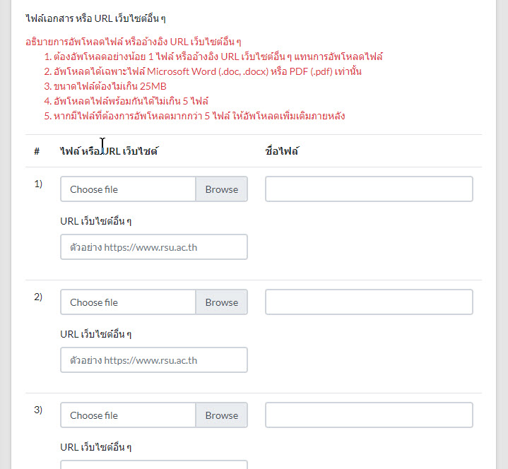

1. เมื่อกรอกข้อมูลครบแล้ว กดปุ่ม **CREATE** เพื่อทำการสร้างเอกสาร



1. หากสามารถสร้างเอกสารได้เรียบร้อย ระบบจะมายังหน้าแก้ไขเอกสาร และสามารถแก้ไขรายละเอียด หรืออัพโหลดไฟล์เอกสารเพิ่มเติมได้

ในกรณีที่ต้องการสร้างเอกสารชิ้นถัดไปให้ เริ่มใหม่ตามขั้นตอนที่ 2

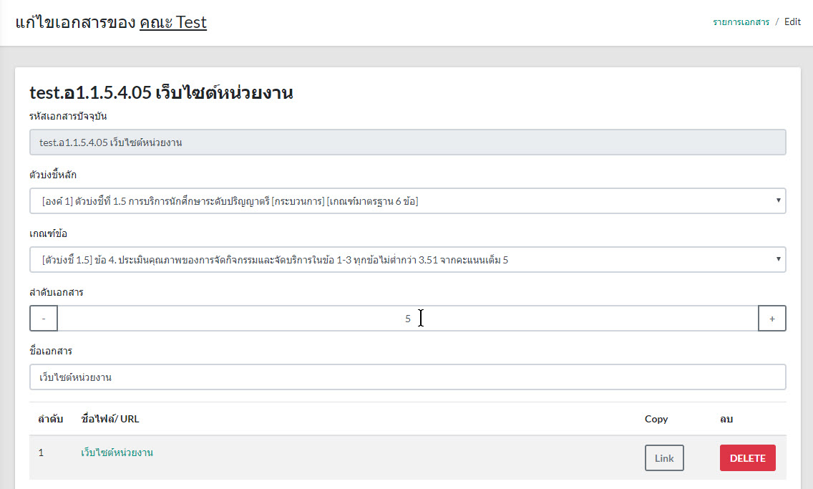

1. สามารถคลิกที่เมนู **เอกสารทั้งหมด** ทางซ้ายมือเพื่อดูรายการเอกสารที่ได้ทำการอัพโหลดสำเร็จแล้ว

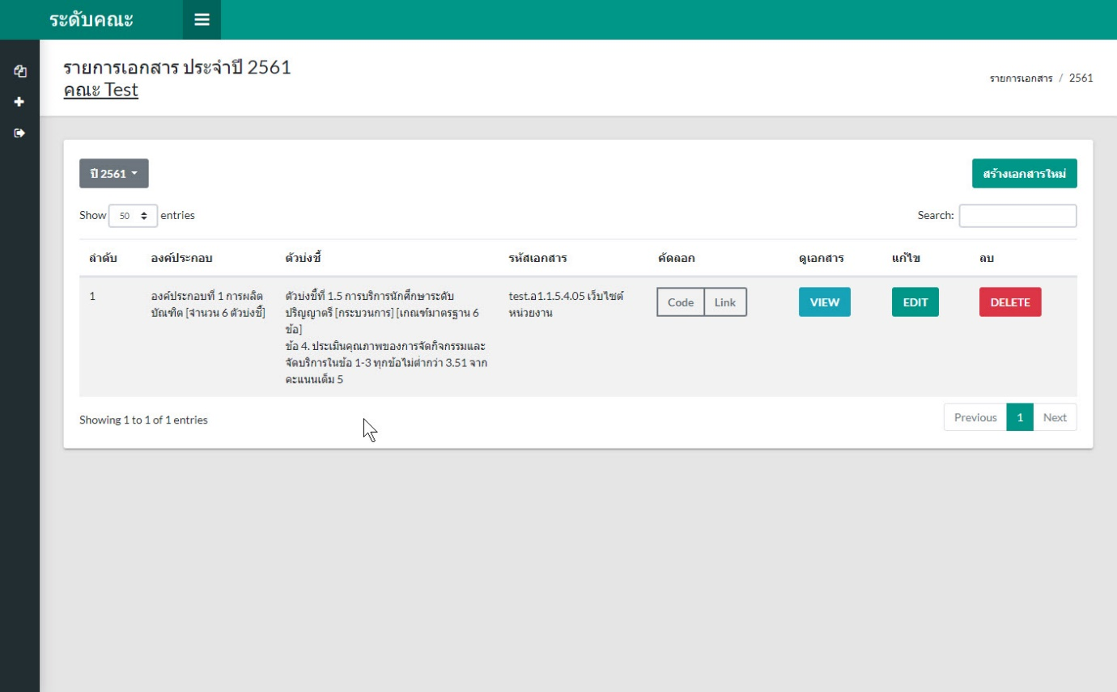

1. สามารถเลือกคลิกปุ่ม **Code** เพื่อคัดลอก รหัสเอกสาร หรือปุ่มลิงค์ **Link** เพื่อคัดลอก URL ของเอกสาร เพื่อไปใช้อ้างอิงได้อัตโนมัติ

